附件1：
2021年上海师范大学暑期挂职锻炼推荐表

姓 名 |  |  | 性 别 |  |  |  | 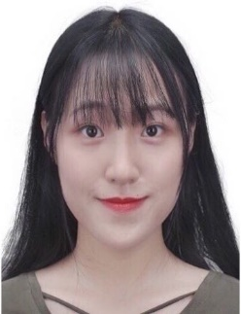  一寸免冠照片
民 族 |  |  | 出生年月
政治面貌 |  |  | 学 历
健康状况 |  |  | 既往病史
所在学院、年级、专业
毕业就业意向 | □国家公务员 □上海市公务员 □事业单位工作人员 □教师  □其他
现任职务 |  |  | 特 长
累计平均绩点 |  |  |  |  | 电子邮箱
家庭地址、邮编 |  |  |  |  | 手 机
紧急联系人及电话 |  |  |  |  | QQ、微信
个人简历
(从高中开始填起)
相关社会实践
（志愿服务)经历
曾获荣誉
导师（研）/  辅导员（本）  意 见 | 推  签字： |  |  | 学院团委  意 见 |  | （盖章）  20 年 月 日
学校团委  意 见 | （盖章）  20 年 月 日
本表纸质版一式一份，正反面打印 共青团上海师范大学委员会 制

